HUD Bluetooth 라이브러리 개발계획

- 라이브러리 주요 기능
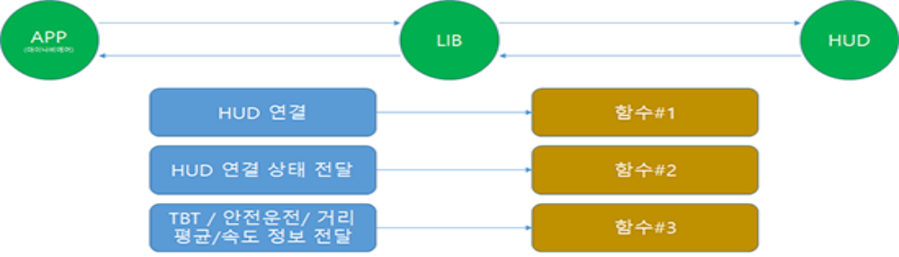

1.1 TBT Message
1.2. 안전 운전 ( App -> Hud )
1.3. 거리/평균속도 (App -> Hud)
1.4. 속도 (App -> Hud)
1.5. Status (App -> Hud)
1.6. 페어링 준비 완료 (Hud -> App)
※ 200ms 단위 한 개의 메시지를 보냄(App -> LIB -> HUD )

- 라이브러리 프로세스
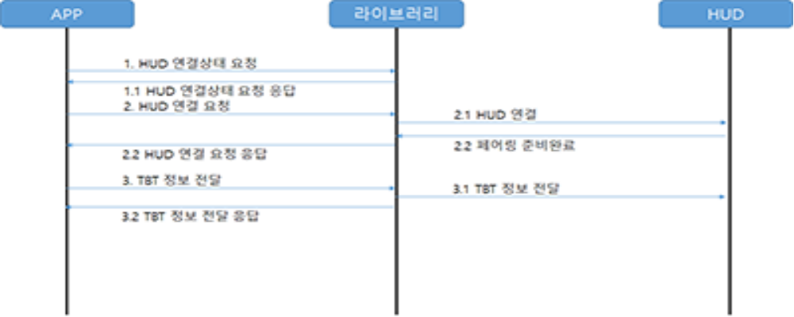

- 개발 일정
- 개발단계 : 설계, 구현, 단위테스트, 통합테스트
- 개발범위 : 안드로이드, IOS
- 단위테스트 : 테스트 APP(라이브러리 포함)
- 통합테스트 : 아이나비에어 APP (라이브러리 포함)
- 설계 일정 : 2023-09-08 완료 ( 개발환경, 설계 완료 )
- 구현 일정 : 2023-09-30 완료 ( 안드로이드, IOS)
- 단위 테스트 : 2023-10-30 완료 ( 아이허드 TN201, QR220 단말기 대상 )
- 라이브러리 제공 : 2023-10-08 제공 (라이브러리, 테스트 샘플소스 )
- 통합 테스트 : 2023-11-25 완료 ( 아이나비에어 APP 개발완료 –아이나비시스템즈)

